проект

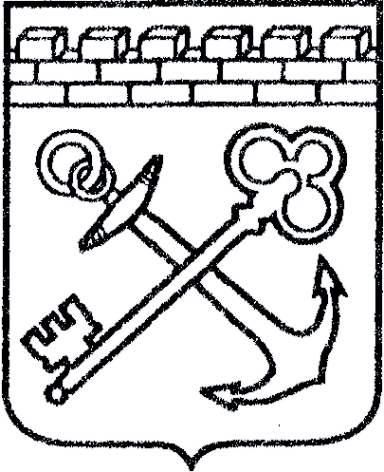
АДМИНИСТРАЦИЯ ЛЕНИНГРАДСКОЙ ОБЛАСТИ
КОМИТЕТ ПО КУЛЬТУРЕ ЛЕНИНГРАДСКОЙ ОБЛАСТИ

ПРИКАЗ

«___»____________2017 г. №_______________

г. Санкт-Петербург

О включении в Перечень
выявленных объектов культурного наследия, расположенных
на территории Ленинградской области, объекта, обладающего признаками объекта культурного наследия «Усадьба М.В. Ломоносова в Усть-Рудице», местонахождение объекта: Ленинградская область, Ломоносовский район и утверждении границ его территории

В соответствии со ст. ст. 9.2, 16.1, пп. 1 п.2 ст. 33 Федерального закона от 25 июня 2002 года № 73-Ф3 «Об объектах культурного наследия (памятниках истории и культуры) народов Российской Федерации», ч.2 ст. 7 Областного закона от 25 декабря 2015 года № 140-оз «О государственной охране, сохранении, использовании и популяризации объектов культурного наследия (памятников истории и культуры) народов Российской Федерации, расположенных на территории Ленинградской области», приказом комитета по культуре Ленинградской области от 24 июля 2017 года «Об утверждении Порядка организации работы по установлению историко-культурной ценности объекта, обладающего признаками объекта культурного наследия», в связи с поступлением в комитет по культуре Ленинградской области заявления о включении объекта, обладающего признаками объекта культурного наследия, в единый государственный реестр объектов культурного наследия (памятников истории и культуры) народов Российской Федерации, на основании заключения комиссии по установлению историко-культурной ценности объектов, обладающих признаками объекта культурного наследия,
приказываю:
1. Включить в Перечень выявленных объектов культурного наследия, расположенных на территории Ленинградской области, объект, обладающий признаками объекта культурного наследия «Усадьба М.В. Ломоносова в Усть-Рудице», местонахождение объекта: Ленинградская область, Ломоносовский район.
2. Утвердить границы территории выявленного объекта культурного наследия «Усадьба М.В. Ломоносова в Усть-Рудице», согласно приложению 1 к настоящему приказу.
3. Исключить объект, указанный в пункте 1 настоящего приказа, из списка объектов, обладающих признаками объектов культурного наследия.
4. Осуществить меры по включению выявленного объекта культурного наследия в единый государственный реестр объектов культурного наследия (памятников истории и культуры) народов Российской Федерации согласно требованиям Федерального закона от 25 июня 2002 года № 73-ФЗ «Об объектах культурного наследия (памятниках истории и культуры) народов Российской Федерации» в срок не более одного года со дня принятия решения о включении объекта в перечень выявленных объектов культурного наследия.
5. Принять меры по государственной охране выявленного объекта культурного наследия до принятия решения о включении его в единый государственный реестр объектов культурного наследия (памятников истории и культуры) народов Российской Федерации.
6. Информировать заявителя в порядке и сроки, установленные действующим законодательством, о включении объекта, указанного в п. 1 настоящего приказа, в Перечень выявленных объектов культурного наследия, расположенных на территории Ленинградской области.
7. Направить собственнику и (или) иному владельцу объекта, обладающего признаками объекта культурного наследия, уведомление о включении указанного в пункте 1 настоящего приказа объекта в Перечень выявленных объектов культурного наследия, расположенных на территории Ленинградской области, и о необходимости выполнения требований к содержанию и использованию выявленного объекта культурного наследия, определенных пунктами 1-3 статьи 47.3 Федерального закона от 25 июня 2002 года № 73-ФЗ «Об объектах культурного наследия (памятниках истории и культуры) народов Российской Федерации», с приложением копии настоящего приказа, в сроки, установленные действующим законодательством.
8. Копию настоящего приказа направить в сроки, установленные действующим законодательством, в территориальный орган федерального органа исполнительной власти, уполномоченный Правительством Российской Федерации на осуществление государственного кадастрового учета, государственной регистрации прав, ведение Единого государственного реестра недвижимости и предоставление сведений, содержащихся в Едином государственном реестре недвижимости.
9. Ответственным за исполнение пунктов 2-7 настоящего приказа назначить сотрудника отдела по осуществлению полномочий Ленинградской области департамента государственной охраны, сохранения и использования объектов культурного наследия комитета по культуре Ленинградской области, курирующего Ломоносовский муниципальный район в сфере охраны объектов культурного наследия регионального значения и выявленных объектов культурного наследия.
10. Контроль за исполнением настоящего приказа возложить на заместителя начальника департамента государственной охраны, сохранения и использования объектов культурного наследия комитета по культуре Ленинградской области.
11. Настоящий приказ вступает в силу со дня его официального опубликования.

Председатель комитета Е.В. Чайковский

Приложение 1
к приказу комитета по культуре
Ленинградской области
от «__» ________ 2017 г. № __________

Границы территории
выявленного объекта культурного наследия
«Усадьба М.В. Ломоносова в Усть-Рудице»

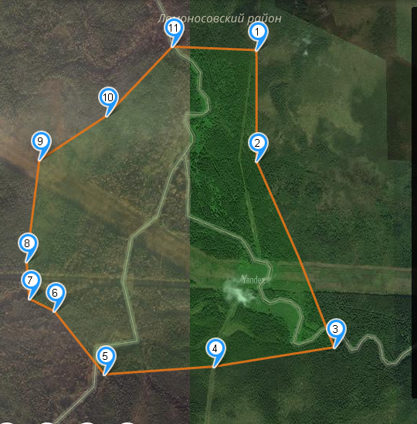

№ точки | Координаты поворотных точек
№ точки | Х | Y
1 | 163211,711 | 6624719,274
2 | 163196,882 | 6624024,161
3 | 163651,964 | 6622850,235
4 | 162899,383 | 6622747,751
5 | 162210,711 | 6622714,569
6 | 161906,193 | 6623115,866
7 | 161752,713 | 6623198,971
8 | 161740,276 | 6623434,209
9 | 161833,306 | 6624064,386
10 | 162262,34 | 6624333,536
11 | 162682,361 | 6624751,957

